Поздравление

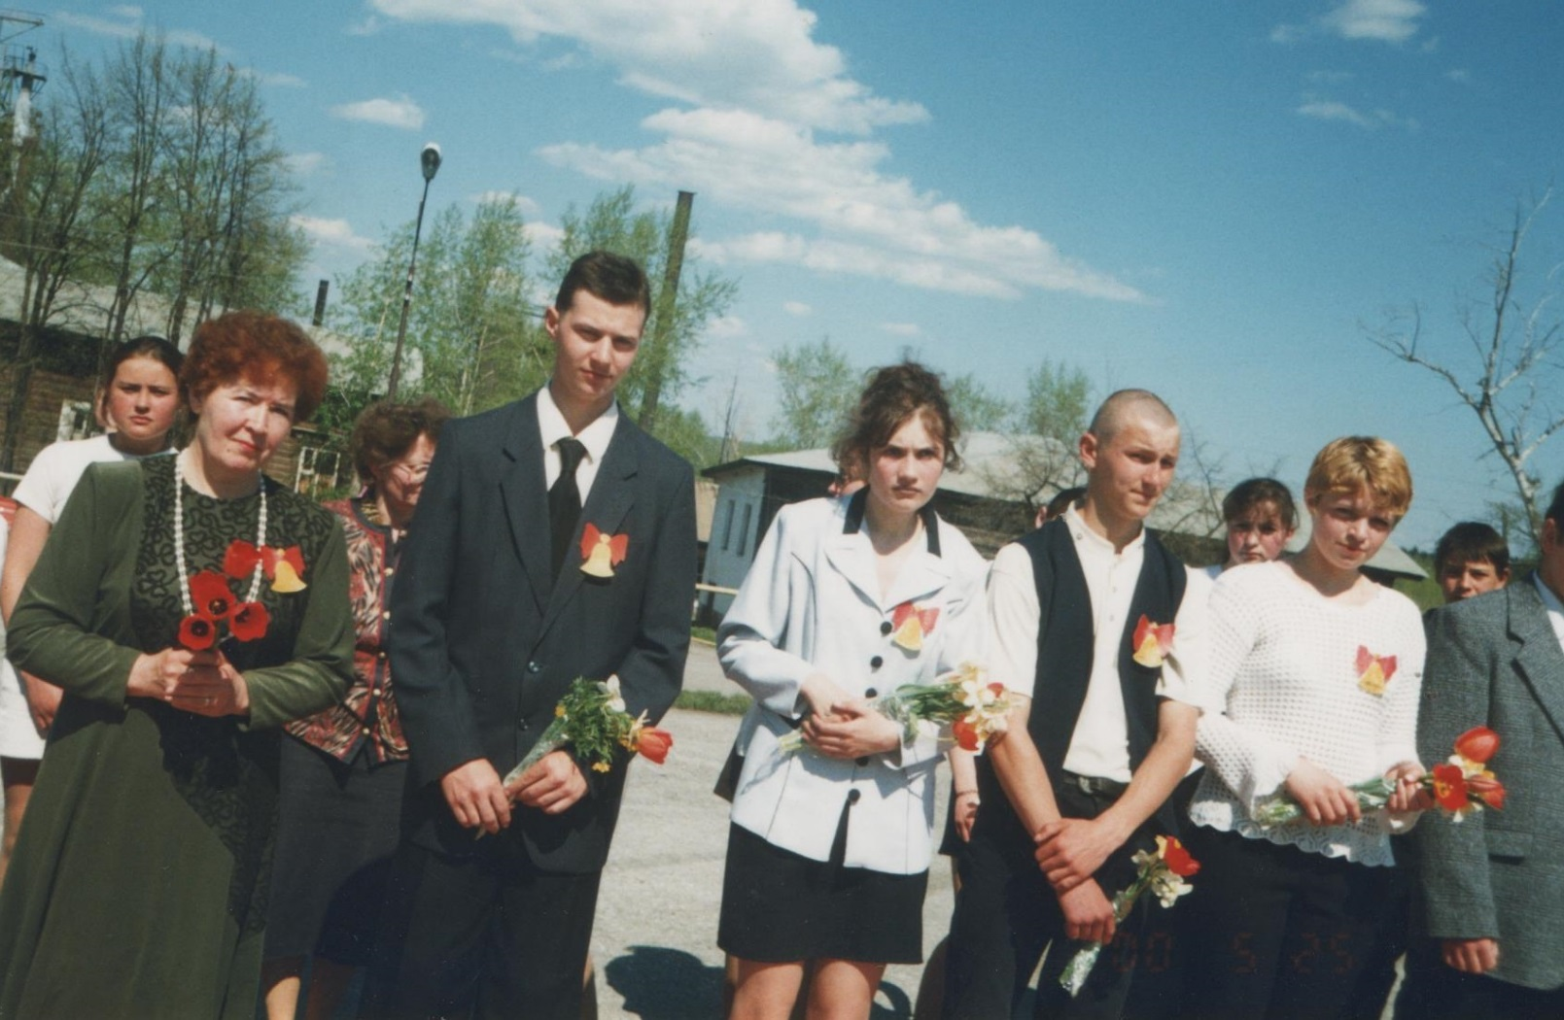
Логиновой Тамары Ефимовны

Дорогие моему сердцу выпускники Староуткинской школы!

Поздравляю с праздником учащихся и учителей- Вечером встречи.

- Не забывайте писать,

не забывайте звонить друзьям,

не забывайте говорить о любви к нашей школе.
Радости, удачи, счастья желаю вам во всем.
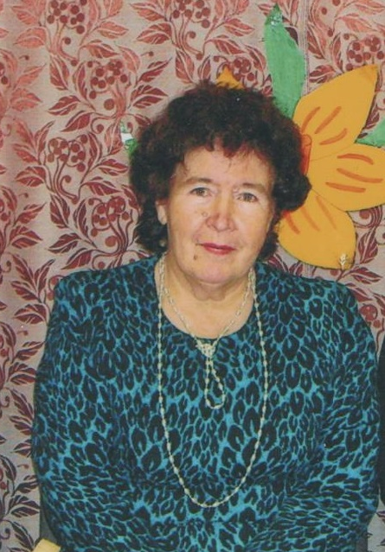

Поздравление выпускникам 1982 года.
В ваших сердцах было стремление делать успешной нашу школьную жизнь, жизнь Родины.
Оценки «хорошо» и
«отлично» вы получали не только за знания, но и за дежурство по школе. Перевыполняя задания, собирали макулатуру, металлолом, лекарственные травы; убирали урожай картофеля и турнепса в колхозе « Новая жизнь», садили саженцы деревьев в Староуткинском лесничестве.
Радовались спортивными достижениями наших сильных юношей, интересными сценариями классных мероприятий, составленных прекрасными девушками.
В 1981 году в город Севастополь ездили всем классом.
Хороши были походы и угощение ухой, икряником на берегу Чусовой.
Спасибо вам и вашим родителям за взаимопонимание и успешное сотрудничество. Вы трудились на пользу для окружающих вас людей, верны школьной дружбе.
Радости, удачи, счастья желаю вам во всем.
4 февраля 2017 года
Логинова Тамара Ефимовна

